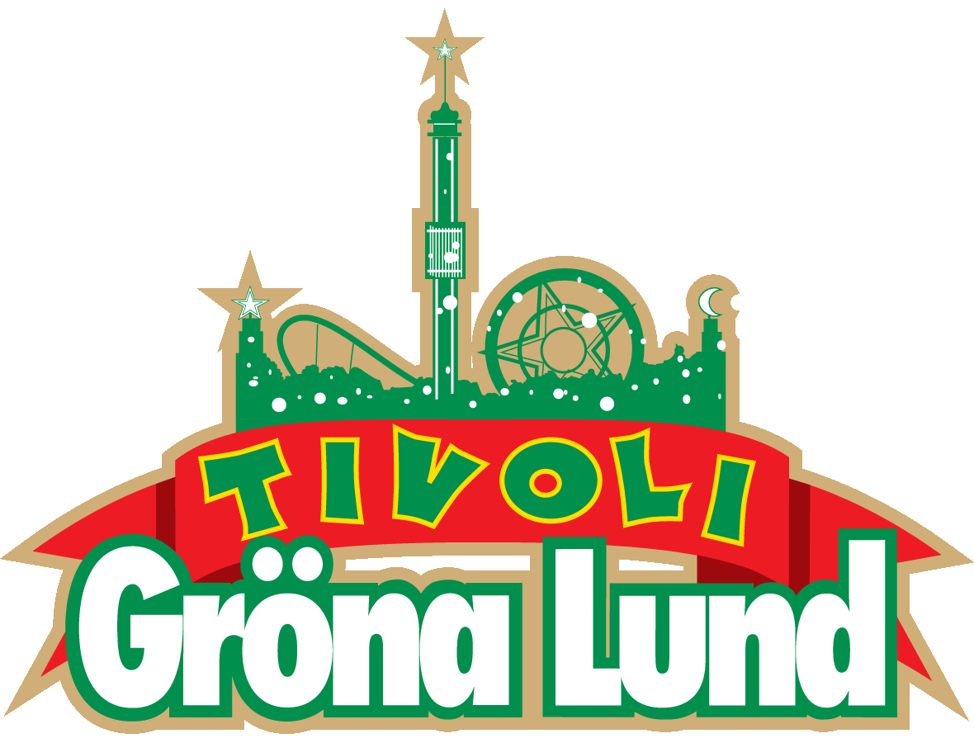

Pressmeddelande 2019-02-26
MISS LI TILL GRÖNA LUNDS STORA SCEN I SOMMAR
Efter en intensiv period i studion, som kommer resultera i ny spännande musik till 2019, ger sig Miss Li återigen ut på turné. I sommar gör hon bara fyra exklusiva konserter på utvalda platser i Sverige. Den 15 augusti kl. 20.00 är vi stolta över att få välkomna Miss Li tillbaka till Gröna Lunds Stora Scen.
Hennes senaste skiva ”A Woman’s Guide To Survival” från 2017 hyllades av både fans och publik och singeln ”Beautiful” har hittills legat på Svensktoppen i hela 49 veckor. Under 2019 utlovas både helt ny musik och spännande samarbeten, efter att Miss Li tillsammans med sin producent och låtskrivakompanjon Sonny Gustafsson stängt in sig i studion med några av världens största producenter och artister. Nu står det dessutom klart att hon under sommaren 2019 ger sig ut på en turné, med endast fyra exklusiva stopp. Hon har länge hyllats för sina högenergiska, intensiva och medryckande liveframträdanden och den 15 augusti ser vi fram emot när Miss Li återigen kliver ut på Stora Scen.

– Att få framföra musiken live och sjunga tillsammans med publiken är fortfarande den största anledningen till att jag älskar att skriva ny musik. Turnén 2018 var så grym att jag helt enkelt inte kan hålla mig från att åka ut så snart igen, säger Miss Li.
För mer information kontakta Annika Troselius, Informationschef på telefon 0708-580050 eller e-mail annika.troselius@gronalund.com. För pressbilder besök Gröna Lunds bildbank www.bilder.gronalund.com

KONSERTSOMMAREN 2019
Med Gröna Lunds entrékort Gröna Kortet har man fri entré hela säsongen, inklusive alla konserter. Gröna Kortet kostar 290 kr och går att köpa i Gröna Lunds webbshop. Följande konserter är hittills bokade:

Mustasch – 3 maj kl. 20.00 på Stora Scen
Sarah Klang – 10 maj kl. 20.00 på Stora Scen
Benjamin Ingrosso och Felix Sandman – 16 maj kl. 20.00 på Stora Scen
Samir & Viktor – 19 maj kl. 18.00 på Stora Scen
Carly Rae Jepsen – 23 maj kl. 20.00 på Stora Scen
Backyard Babies – 24 maj kl. 20.00 på Stora Scen
Lenny Kravitz – 30 maj kl. 20.00 på Stora Scen
The Smashing Pumpkins – 31 maj kl. 20.00 på Stora Scen
Pale Honey – 4 juni kl. 20.00 på Lilla Scen
Kris Kristofferson & The Strangers – 7 juni kl. 20.00 på Stora Scen
Peter Jöback – 9 juni kl. 20.00 på Stora Scen
Robert Plant & The Sensational Space Shifters – 13 juni på Stora Scen
Sting – 17 juni kl. 20.00 på Stora Scen
Stone Temple Pilots – 19 juni kl. 20.00 på Stora Scen
Dropkick Murphys – 26 juni kl. 20.00 på Stora Scen
Band of Horses – 4 juli kl. 20.00 på Stora Scen
Weezer – 16 juli kl. 20.00 på Stora Scen
Shirin – 5 augusti kl. 20.00 på Lilla Scen
Miss Li – 15 augusti kl. 20.00 på Stora Scen
Danko Jones – 16 augusti kl. 20.00 på Stora Scen
Jireel – 21 augusti kl. 20.00 på Stora Scen
Fricky – 29 augusti kl. 20.00 på Stora Scen
Miriam Bryant – 27 september kl. 20.00 på Stora Scen

